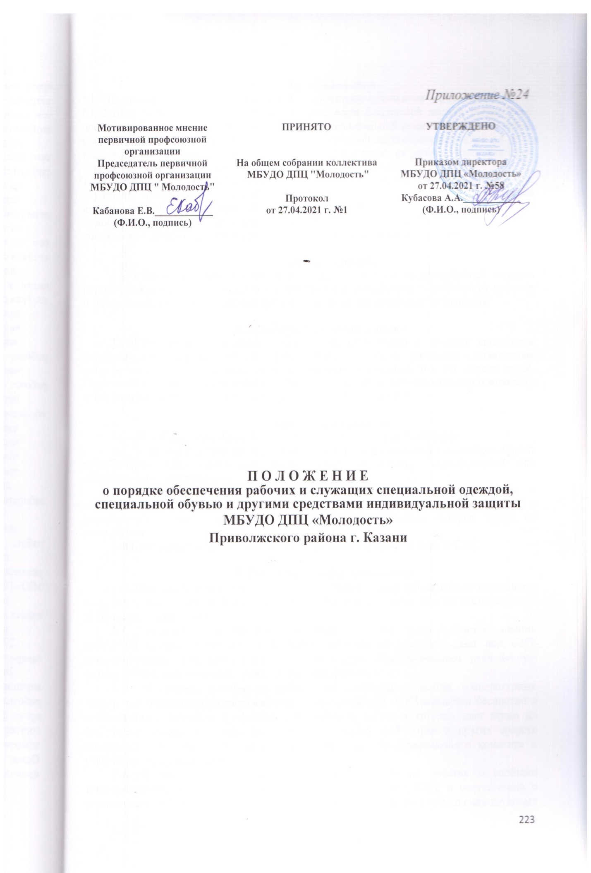

1. Общие положения
- Настоящее Положение разработано в соответствии с приказом Минтруда России от 09.12.2014 № 997н «Об утверждении типовых норм бесплатной выдачи специальной одежды, специальной обуви и других средств индивидуальной защиты работникам сквозных профессий и должностей всех видов экономической деятельности, запятым на работах с вредными и (или) опасными условиями груда, а также на работах, выполняемых в особых температурных условиях или связанных с загрязнением»
- Настоящее Положение разработано с целью упорядочения обеспечения рабочих и служащих специальной одеждой, специальной обувью и другими средствами индивидуальной защиты (далее Положение) - установления обязательных требовании к приобретению, выдаче, применению, хранению и уходу за специальной одеждой, специальной обувью и другими средствами индивидуальной защиты (далее - СИЗ).

2. Основные понятия
2.1. СИЗ - спецодежда, спецобувь и другие средства индивидуальной защиты. используемые для предотвращения или уменьшения воздействия на работников вредных и (или) опасных производственных факторов, а также для защиты от загрязнения.

3. Порядок оформления списков
3.1. Обеспечение работников спецодеждой, спецобувью и другими средствами индивидуальной защиты должно осуществляться на основе ежегодно составляемых списков лицом, ответственным за их составление - специалистом по охране труда. Составление списков осуществляется с учетом численности рабочих (мужчин и женщин). с указанием наименования спецодежды, спецобуви, размеров, роста.

4. Порядок приобретения
4.1. Приобретение СИЗ осуществляется за счет средств работодателя.
4.2. Заместитель директора но административно-хозяйственной части обеспечивает приобретение СИЗ прошедших в установленном порядке сертификацию или декларирование соответствия.
4.3. Приобретение и выдача работникам СИЗ. не имеющих декларации о соответствии и (или) сертификата соответствия, либо имеющих декларацию о соответствии и (или) сертификат соответствия, срок действия которых истек, не допускается.
4.4. Комиссия по охране труда осуществляет осмотр приобретенных СИЗ.

5. Порядок выдачи и применения
улучшающие по сравнению с типовыми нормами защиту работников от имеющихся на рабочих местах вредных и (или) опасных факторов, а также особых температурных условий или загрязнения.
5.2. Директор Образовательного учреждения имеет право с учетом мнения выборного органа первичной профсоюзной организации заменять один вид СИЗ, предусмотренных типовыми нормами, аналогичным, обеспечивающим равноценную защиту от опасных и вредных производственных факторов.

5.3. Работникам, занятым на работах, выполняемых в особых температурных условиях или связанных с загрязнением, соответствующие СИЗ выдаются бесплатно в соответствии с перечнем профессий и должностей, работа в которых дает право на бесплатное обеспечение специальной одежды, специальной обуви и других средств индивидуальной защиты, согласованный с председателем профсоюзного комитета и утвержденный руководителем.
5.4. В случае не обеспечения работника, занятого на работах с особыми температурными условиями или связанными с загрязнением, СИЗ, в соответствии с законодательством Российской Федерации, он вправе отказаться от выполнения трудовых обязанностей, а работодатель не имеет право требовать от работника их исполнения, и обязан оплатить возникший по этой причине простой.
5.5. Специалист по охране труда при проведении вводного инструктажа обязан обеспечить информирование работников о порядке выдачи и полагающихся им в соответствии типовыми нормами выдачи СИЗ.
5.6. Выдача работникам и сдача ими СИЗ фиксируются записью в личной карточке учета выдачи спецодежды, форма которой приведена в приложении № 1 к настоящему Положению.
5.7. Сроки пользования СИЗ исчисляются со дня фактической выдачи их работникам.
5.8. Выдаваемая спецодежда, должна соответствовать полу, росту, размерам, работника, а также характеру и условиям выполняемой ими работы.
5.9. В соответствии с установленными в национальных стандартах сроками заместитель директора по административно-хозяйственной части обеспечивает испытание и проверку исправности средств индивидуальной защиты, а также своевременную замену частей средств индивидуальной защиты с понизившимися защитными свойствами. После проверки исправности на средствах индивидуальной защиты ставится отметка (клеймо, штамп) о сроках очередного испытания.
5.10. Работник обязан правильно применять СИЗ, выданные ему в установленном порядке.
5.11. Работникам запрещается выносить по окончании рабочего дня СИЗ за пределы территории Образовательного учреждения.
5.12. Работники должны ставить в известность работодателя (или его представителя) о выходе из строя (неисправности) СИЗ.
5.13. Специалист по охране труда контролирует правильность применения работником СИЗ.
5.14. В случае пропажи или порчи СИЗ в установленных местах их хранения по не зависящим от работников причинам заместитель директора по административно-хозяйственной части выдает им другие исправные СИЗ.
5.15. СИЗ, возвращенные работниками по истечении сроков носки, но пригодные для дальнейшей эксплуатации, используются по назначению после проведения мероприятий по уходу за ними (стирки, чистки, дезинфекции, обеспыливания, обезвреживания и ремонта). Пригодность указанных СИЗ к дальнейшему использованию, в том числе процент износа СИЗ, устанавливает комиссия по охране труда, составляет акт и фиксирует в личной карточке учета выдачи СИЗ.

6. Порядок организации хранения ухода
6.1. Работодатель за счет собственных средств обеспечивает надлежащий уход за СИЗ и их хранением.
6.2. Завхоз обеспечивает надлежащий уход за спецодеждой и ее хранение, а также ремонт и замену спецодежды (меняется по мере загрязнения, но не реже 1 раза в 2 дня для работников пищеблока, а для тех. персонала не реже 2-3 раз в неделю).
В этих целях вправе выдавать работникам 2 комплекта соответствующих спецодежды с удвоенным сроком носки.
6.3.Завхоз ведет учет сдачи спецодежды в стирку (с соответствующей записью в журнале)
6.4. Стирка, сушка, обезвреживания СИЗ осуществляется в прачечной по договору.

7. Заключительные положения
7.1. СИЗ, выданные рабочим, считаются собственностью учреждения и подлежат обязательному возврату: при увольнении, переводе на другое рабочее место, для которой выданная СИЗ не подходят.
7.2.Заместитель директора по административно-хозяйственной части несет ответственность за своевременную и в полном объеме выдачу работникам, прошедших в установленном порядке сертификацию или декларирование соответствия СИЗ.
7.3. Завхоз обязан обеспечить хранение и уход за спецодеждой в соответствии с настоящим положением.
7.4. Специалист по охране труда контролирует приобретение сертифицированной или декларированной СИЗ, а также за хранение, уход и применением СИЗ.
7.5. Контроль за соблюдением работодателями (юридическими и физическими лицами) настоящих Правил осуществляется в соответствии со статьями 353 и 370 Трудового кодекса Российской Федерации, федеральными органами исполнительной власти, субъектов Российской Федерации и органами местного самоуправления, а также профессиональными союзами, их объединениями и состоящими в их ведении техническими инспекторами труда и уполномоченными (доверенными) лицами по охране труда.

Приложение №1
к Положению о порядке обеспечения
рабочих и служащих специальной
одеждой, специальной обувью и другими
средствами индивидуальной защиты

Лицевая сторона личной карточки

ЛИЧНАЯ КАРТОЧКА N____ учета выдачи СИЗ

Фамилия _______________________________ Пол _________________
Имя _____________ Отчество ____________ Рост ________________
Табельный номер ___________________________ Размер:
Структурное подразделение _________________ одежды __________
Профессия (должность) _____________________ обуви _____________
Дата поступления на работу ________________ головного убора______
Дата изменения профессии (должности) или противогаза _____
переводе в другое структурное респиратора _____
подразделение _____________________________ рукавиц _________
перчаток ________
Предусмотрена выдача: ________________________________________________________________
(Наименование типовых (типовых отраслевых) норм)

Наименование СИЗ | Пункт типовых норм | Единица измерения | Количество на год

Руководитель структурного подразделения ________________________________________
(Ф.И.О.) (подпись)

Оборотная сторона личной карточки

Наименование СИЗ | № сертификата;  или деклара  ции соответствия | Выдано |  |  |  | Возвращено
Наименование СИЗ | № сертификата;  или деклара  ции соответствия | да  та | Кол-во | % из  но  са | под  пись полу  чивше  го СИЗ | да  та | кол-во | % из  носа | под  пись сдавше  го СИЗ | Под  пись принявшего СИЗ
1 | 2 | 3 | 4 | 5 | 6 | 7 | 8 | 9 | 10 | 11

Приложение №2
к Положению о порядке обеспечения
рабочих и служащих специальной
одеждой, специальной обувью и другими
средствами индивидуальной защиты

П Е Р Е Ч Е Н Ь
работ и профессий, по которым должны выдаваться средства индивидуальной защиты и номенклатура выдаваемых средств индивидуальной защиты

№ п/п | Наименование профессий | Номенклатура средств индивидуальной защиты | Норма выдачи на год
1 | Лаборант:  1. Кабинета химии  2. Кабинета физики | Халат для защиты от общих производственных загрязнений  Фартук из полимерных материалов с нагрудником  Перчатки резиновые  Перчатки с полимерным покрытием  Перчатки с точечным покрытием  Очки защитные  Средства индивидуальной защиты органов дыхания фильтрующие  Халат для защиты от общих производственных загрязнений | 1 шт  2 шт  12 пар  12 пар  До износа  До износа  До износа  1 шт.
2 | Мойщик посуды | Халат для защиты от общих производственных загрязнений  Фартук из полимерных материалов с нагрудником  Нарукавники с полимерным покрытием  Перчатки резиновые или с полимерным покрытием | 1 шт  2 шт  До износа  12 пар
3 | Уборщик служебных помещений, помощник воспитателя | Халат для защиты от общих производственных загрязнений  Перчатки с полимерным покрытием  Перчатки резиновые | 1шт  6 пар  12 пар
4 | Рабочий по комплексному обслуживанию здания | Костюм для защиты от общих производственных загрязнений  Сапоги резиновые с защитным подноском  Очки защитные  Перчатки резиновые | 1шт  1пара  6 пар  12 пар
5 | Уборщик территории | Костюм для защиты от общих производственных загрязнений  Фартук из полимерных материалов с нагрудником  Перчатки с полимерным покрытием  Сапоги резиновые с защитным подноском | 1шт  2 шт  6 пар  1 пара
6 | Кладовщик  (в ОДОД) | Халат для защиты от общих производственных загрязнений  Перчатки с полимерным покрытием | 1 шт  6 пар
7 | Гардеробщик | Халат для защиты от общих производственных загрязнений | 1 шт
8 | Повар | Костюм для защиты от общих производственных загрязнений  Фартук из полимерных материалов с нагрудником  Нарукавники с полимерным покрытием | 1шт  2 шт  До износа
9 | Кастелянша | Костюм для защиты от общих производственных загрязнений | 1 шт
10 | Кухонный рабочий | Костюм для защиты от общих производственных загрязнений  Фартук из полимерных материалов с нагрудником  Нарукавники с полимерным покрытием | 1шт  2 шт  До износа

Перечень профессий работников, получающих бесплатную спецодежду, спецобувь и другие средства индивидуальной защиты (типовые нормы)

№  п/п | Наименование профессий и должностей | Наименование средств индивидуальной защиты | Норма выдачи на год (кол-во единиц или комплектов)
1. | Дворник | Костюм хлопчатобумажный для защиты от общих производственных загрязнений и механических воздействий | 1
1. | Дворник | Халат хлопчатобумажный или халат из смешанных тканей | 1
1. | Дворник | Рукавицы комбинированные | 6 пар
1. | Дворник | Фартук хлопчатобумажный с нагрудником | 1 пара
1. | Дворник | Перчатки с полимерным покрытием | 6 пар
1. | Дворник | Плащ непромокаемый | 1 на 3 года
1. | Дворник | Зимой дополнительно:
1. | Дворник | Куртка на утепляющей прокладке | По поясам
1. | Дворник | Валенки | По поясам
1. | Дворник | Сапоги кожаные утепленные | По поясам
2. | Рабочий по благоустройству; рабочий по комплексному обслужива  нию и ремонту зданий; | Костюм хлопчатобумажный для защиты от общих производственных; загрязнений и механических воздействий | 1
2. |  | Сапоги резиновые | 1 пара
2. |  | Рукавицы брезентовые или | 4 пары
2. |  | Перчатки с полимерным покрытием | 4 пары
2. |  | Респиратор | До износа
2. |  | На наружных работах зимой дополнительно:
2. |  | Куртка на утепляющей прокладке | По поясам
2. |  | Валенки или | По поясам
2. |  | Сапоги кожаные утепленные | По поясам
3. | Сторож | Костюм из смешанных тканей для защиты от общих производственных загрязнений и механических воздействий | 1
4. | Уборщик служебных помещений | Халат хлопчатобумажный или халат из смешанных тканей | 1
4. | Уборщик служебных помещений | Рукавицы комбинированные или | 6 пар
4. | Уборщик служебных помещений | Перчатки с полимерным покрытием | 6 пар
4. | Уборщик служебных помещений | При мытье полов и мест общего использования дополнительно:
4. | Уборщик служебных помещений | галоши резиновые | 1 пара
4. | Уборщик служебных помещений | Перчатки резиновые | 2 пары
5 | Повар | Халаты хлопчатобумажный или халат из смешанных тканей | 2
6. | Подсобный рабочий (кухня) | Халаты хлопчатобумажный или халат из смешанных тканей | 1
6. | Подсобный рабочий (кухня) | Перчатки резиновые | 6 пар
7. | Рабочий по стирке | Костюм хлопчатобумажный  Фартук х/б с нагрудников  Рукавицы комбинированые  Сапоги резиновые  Перчатки резиновые | 1  2  4 пары  1 пара  Дежурные
8. | Младший воспитатель | Халат хлопчатобумажный  Рукавицы комбинированные  Сапоги резиновые  Перчатки резиновые | 1  6 пар  1 пара  2 пары
9. | Старшая мед. сестра | Халат хлопчатобумажный | 2
10. | Кастелянша | Халат хлопчатобумажный | 1

Примечания:
1. Бесплатная выдача сертифицированных специальной одежды, специальной обуви и других средств индивидуальной защиты работникам, профессии и должности которых предусмотрены в настоящих Нормах, производится во всех отраслях экономики независимо от профиля и ведомственной подчиненности организаций, если эти средства индивидуальной защиты не предусмотрены соответствующими Типовыми нормами бесплатной выдачи сертифицированных специальной одежды, специальной обуви и других средств индивидуальной защиты.
2. В зависимости от производственных и климатических условий работодатель по согласованию с государственным инспектором по охране труда может заменить валенки на валенки с резиновым низом или на сапоги кожаные утепленные, или на сапоги резиновые утепленные.
3. Срок носки очков защитных, установленный настоящими нормами "до износа", не должен превышать 1 года.
4. Работникам, постоянно занятым работой на персональных электронно-вычислительных машинах (ПВЭМ), могут выдаваться специальные защитные очки, предназначенные для защиты глаз от проявлений компьютерного зрительного синдрома.
5. В том случае, если такие средства индивидуальной защиты, как предохранительный пояс, диэлектрические галоши и перчатки, диэлектрический резиновый коврик, защитные очки, респиратор, противогаз, жилет сигнальный, защитный шлем, каска и т.п., не предусмотрены настоящими Нормами, они могут выдаваться работникам в зависимости от характера выполняемых работ и условий труда как "дежурные".
6. Работникам, занятым на работах, связанных с воздействием на кожу вредных производственных факторов, выдаются защитные кремы гидрофильного и гидрофобного действия, очищающие пасты, регенерирующие и восстанавливающие кремы в соответствии с постановлением Министерства труда и социального развития Российской Федерации от 4 июля 2003 г. N 45 (зарегистрировано в Минюсте России 15 июля 2003 г. N 4901).
7. Работодатель имеет право с учетом мнения выборного органа первичной профсоюзной организации или иного представительного органа работников и своего финансово-экономического положения устанавливать нормы бесплатной выдачи работникам специальной одежды, специальной обуви и других средств индивидуальной защиты, улучшающие по сравнению с настоящими Нормами защиту работников от имеющихся на рабочих местах вредных и (или) опасных факторов, а также особых температурных условий или загрязнения.
8. Сроки носки теплой специальной одежды и теплой специальной обуви устанавливаются в годах в зависимости от климатических поясов:

№ | Наименование теплой спецодежды и теплой спецобуви | Климатические пояса
№ | Наименование теплой спецодежды и теплой спецобуви | I | II | III | IV | Особый
 | Куртка на утепляющей прокладке | 3 | 2,5 | 2 | 1,5 | 1,5
 | Брюки на утепляющей прокладке | 3 | 2,5 | 2 | 1,5 | 1,5
 | Костюм зимний для сварщиков | 3 | 2,5 | 2 | 1,5 | 1,5
 | Костюм сигнальный на утепляющей прокладке | 3 | 2,5 | 2 | 1,5 | 1,5
 | Валенки | 4 | 3 | 2,5 | 2 | 2
 | Сапоги кожаные утепленные | 4 | 3 | 2,5 | 2 | 2
 | Сапоги кожаные с жестким подноском | 4 | 3 | 2,5 | 2 | 2

Основание: Приказ Минздравсоцразвития РФ от 01.10.2008 г. № 541н «Об утверждении норм бесплатной выдачи сертифицированных специальной одежды, специальной обуви и других средств индивидуальной защиты работникам сквозных профессий индивидуальной защиты»

Перечень
профессий работников, получающих бесплатно моющие средства

№  п/п | Перечень работ и профессий | Норма выдачи
 | Уборщица служебных помещений | 400 гр. в месяц
 | Рабочий по комплексному обслуживанию и ремонту здания | 400 гр. в месяц
 | Дворник | 400 гр. в месяц
 | Повар | 400 гр. в месяц
 | Подсобный рабочий | 400 гр. в месяц

При наличии оборудованной санитарной комнаты мыло и полотенце выдается в данное помещение и меняется по мере их использования.

Основание: Приложение постановлением Министерства труда и социального развития РФ от 04.06 2003 г. № 45

